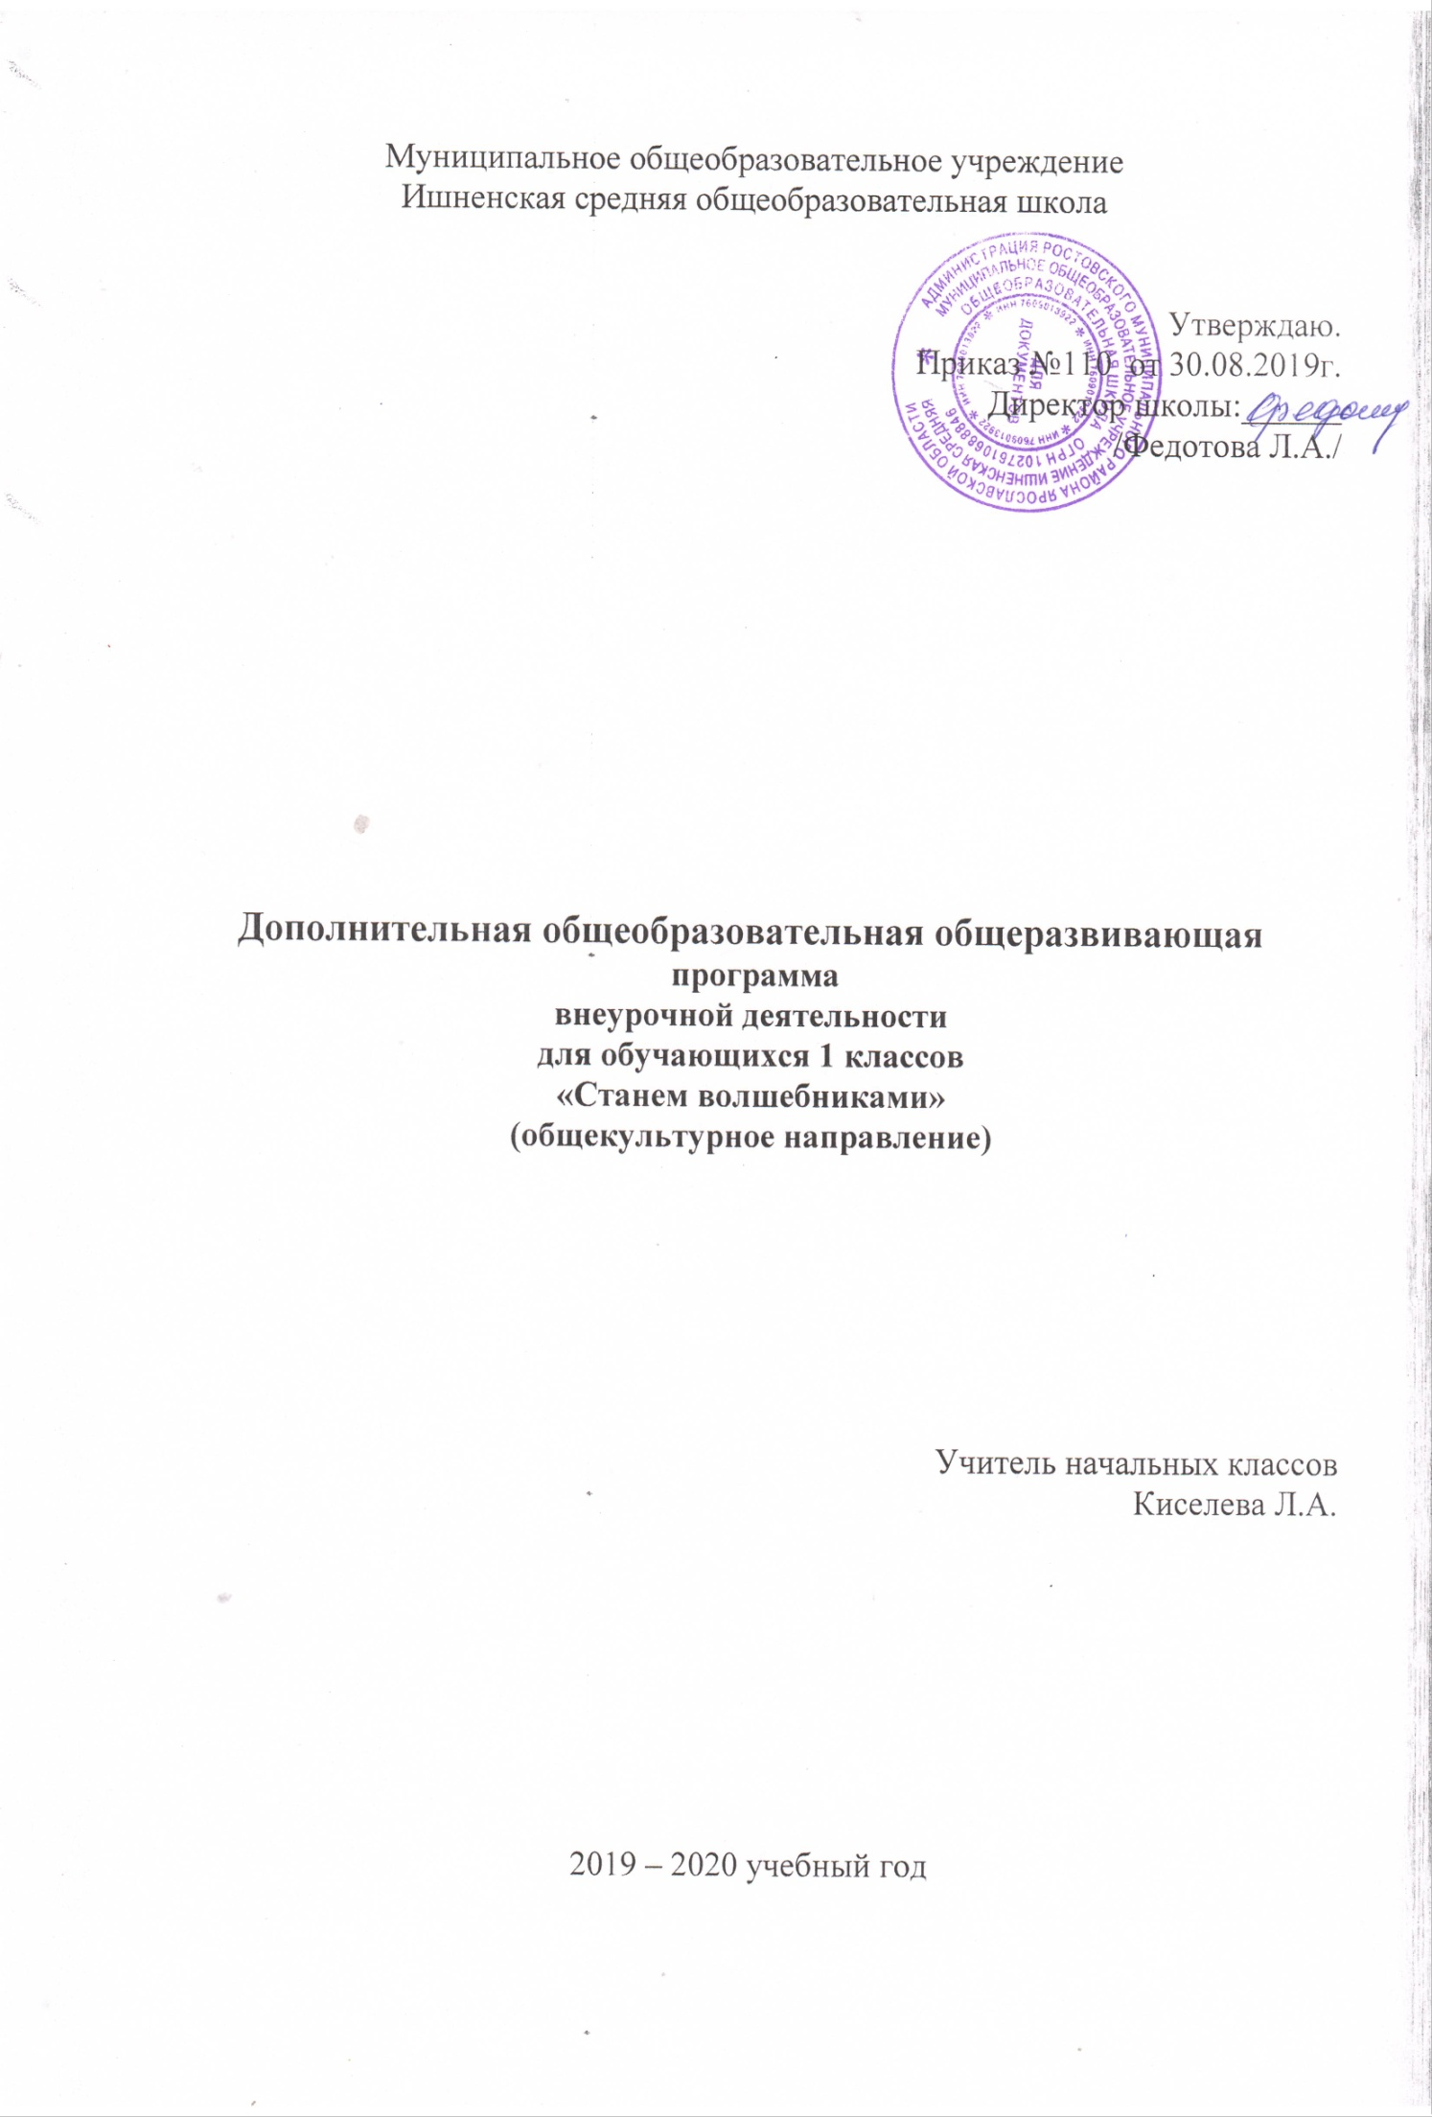
ПОЯСНИТЕЛЬНАЯ ЗАПИСКА

Рабочая программа курса внеурочных занятий для 1 класса « Станем волшебниками» составлена в соответствии с требованиями Федерального государственного образовательного стандарта начального общего образования на основе авторской программы «Художественное творчество: станем волшебниками», разработанной Т.Н.Просняковой для внеурочных занятий с учащимися 1-4 классов.
Целью данного курса является гармоничное развитие учащихся средствами художественного творчества.
Задачи курса:
_ развить творческий потенциал детей средствами художественного труда;
_ формировать прикладные умения и навыки;
_ воспитывать интерес к активному познанию истории материальной культуры своего и других народов, уважительноеотношение к труду.
Методологической основой курса является системно-деятельностный подход в начальном обучении. Занятия по данному курсу познакомят детей с огромным миром прикладноготворчества, помогут освоить разнообразные технологии в соответствии с индивидуальными предпочтениями.
Кроме решения задач художественного воспитания, даннаяпрограмма развивает интеллектуально-творческий потенциалучащихся, предоставляя каждому ребенку широкие возможности для самореализации и самовыражения, познания и раскрытия собственных способностей, проявления инициативности, изобретательности, гибкости мышления.

Основные содержательные линии программы направленына личностное развитие учащихся, воспитание у них интересак различным видам деятельности, получение и совершенствование определенных технологических навыков. Программапозволяет ребенку как можно более полно представить себеместо, роль, значение и применение того или иного материалав окружающей жизни.
Связь прикладного творчества, осуществляемого во внеурочное время, с содержанием обучения по другим предметампозволяет обнаружить многообразные тесные взаимосвязимежду изучаемыми явлениями, повышает качество освоенияпрограммного материала, мотивированность учащихся. Программой предусматриваются тематические пересечения с такими дисциплинами, как математика (построение геометрических фигур, разметка циркулем, линейкой и угольником, расчет необходимых размеров и др.), окружающий мир (созданиеобразов животного и растительного мира), литературное чтение и русский язык (внимательное отношение к слову, точность формулировок, понимание значения и назначения инструкций, алгоритмов и т.п.). Программа содержит развивающиезадания поискового и творческого характера, стимулируя развитие исследовательских навыков и обеспечивая индивидуализацию. Кроме того, ученик всегда имеет возможность выбрать задание, учитывая степень его сложности, заменитьпредлагаемые материалы и инструменты на другие, с аналогичными свойствами и качествами.
Формирование информационной грамотности происходитна основе использования информационной среды образовательного учреждения и возможностей современного школьника. В программу включены задания, направленные на активный поиск новой информации в книгах, словарях, справочниках. Передача учебной информации производится различными способами (рисунки, схемы, выкройки, чертежи, условные обозначения).
Развитие коммуникативной компетентности осуществляется за счет приобретения опыта коллективного взаимодействия(работа в парах, в малых группах, коллективный творческий проект, инсценировки, презентации своих работ, коллективныеигры и праздники), формирования умения участвовать в учебном диалоге, развития рефлексии как важнейшего качества,определяющего социальную роль ребенка.
Социализирующую функцию курса обеспечивает ориентация содержания занятий на жизненные потребности детей.У ребенка формируются умения ориентироваться в окружающем мире и адекватно реагировать на жизненные ситуации.
Повышению мотивации способствует создание положительного эмоционального фона, стимулирующего состояниевдохновения, желание творить, при котором легче усваиваются навыки и приемы, активизируются фантазия и изобретательность. Произведения, созданные в этот момент детьми,невозможно сравнить с результатом рутинной работы. Поддержанию интереса способствует то, что учебные пособия содержат разного рода информацию, расширяющую представления об изображаемых объектах, позволяющую анализироватьи определять целевое назначение поделки.
Работа по программе основана на книгах серии «Любимый образ»: «Бабочки», «Собачки», «Кошки», «Цветы», «Деревья», рабочей тетради «Школа волшебников» (1 класс) и книге «Забавные фигурки. Модульное оригами».Существенную помощь в достижении поставленных задачоказывает методически грамотно построенная работа с учебными пособиями.На первом этапе ребенок наблюдает, анализирует изображение поделки, пытается понять, как она выполнена, из какихматериалов. Далее он должен определить основные этапы работы и их последовательность, обучаясь при этом навыкам самостоятельного планирования своих действий. В большинствеслучаев основные этапы работы показаны в пособиях в видесхем и рисунков. Однако дети имеют возможность предлагатьсвои варианты, пытаться усовершенствовать приемы и методы, учиться применять их на других материалах.
Следует помнить, что задача каждого занятия – освоениенового технологического приема или комбинация ранее известных приемов, а не точное повторение поделки, предложенной в пособии. Такой подход позволяет оптимально учитывать возможности каждого учащегося, поскольку допускаютсяварианты как упрощения, так и усложнения задания.Дети могут изготавливать изделия, повторяя образец, вносяв него частичные изменения или реализуя собственный замысел. Следует организовывать работу по поиску альтернативных возможностей, подбирать другие материалы вместо заданных, анализируя при этом существенные и несущественныепризнаки для данной работы.
Содержание программы для 1 класса рассчитано на 33 часа (1 час в неделю) и включает в себя 2 блока из авторской программы Т.Н.Просняковой–«Аппликация и моделирование» и «Работа с пластическими материалами»

ПЛАНИРУЕМЫЕ РЕЗУЛЬТАТЫ ОСВОЕНИЯ ОБУЧАЮЩИМИСЯ ПРОГРАММЫ КУРСА

Личностные универсальные учебные действия
У обучающегося будут сформированы:
_ широкая мотивационная основа художественно-творческой деятельности, включающая социальные, учебно-познавательные и внешние мотивы;
_ устойчивый познавательный интерес к новым видам прикладного творчества, новым способам исследования технологий и материалов, новым способам самовыражения;
_ адекватное понимание причин успешности/неуспешности творческой деятельности.
Обучающийся получит возможность для формирования:
_ внутренней позиции на уровне понимания необходимости творческой деятельности как одного из средств самовыражения в социальной жизни;
_ выраженной познавательной мотивации;
_ устойчивого интереса к новым способам познания;
_ адекватного понимания причин успешности/неуспешности творческой деятельности.
Регулятивные универсальные учебные действия
Обучающийся научится:
_ принимать и сохранять учебно-творческую задачу;
_ учитывать выделенные в пособиях этапы работы;
_ планировать свои действия;
_ осуществлять итоговый и пошаговый контроль;
_ адекватно воспринимать оценку учителя;
_ различать способ и результат действия;
_ вносить коррективы в действия на основе их оценки и учета сделанных ошибок.
Обучающийся получит возможность научиться:
_ проявлять познавательную инициативу;
_ учитывать выделенные учителем ориентиры действия в незнакомом материале;
_ преобразовывать практическую задачу в познавательную;
_ самостоятельно находить варианты решения творческой задачи.

Познавательные универсальные учебные действия
Обучающийся научится:
_ осуществлять поиск нужной информации для выполнения художественно_творческой задачи с использованием учебной и дополнительной литературы в открытом информационном пространстве, в т.ч. контролируемом пространстве Интернета;
_ использовать знаки, символы, модели, схемы для решения познавательных и творческих задач и представления их результатов;
_ высказываться в устной и письменной форме;
_ анализировать объекты, выделять главное;
_ осуществлять синтез (целое из частей);
_ проводить сравнение, сериацию, классификацию по разным критериям;
_ устанавливать причинно-следственные связи;
_ строить рассуждения об объекте;
_ обобщать (выделять класс объектов по какому-либо признаку);
_ подводить под понятие;
_ устанавливать аналогии;
_ проводить наблюдения и эксперименты, высказывать суждения, делать умозаключения и выводы.
Обучающийся получит возможность научиться:
_ осуществлять расширенный поиск информации в соответствии с исследовательской задачей с использованием ресурсов библиотек и сети Интернет;
_ осознанно и произвольно строить сообщения в устной и письменной форме;
_ использовать методы и приемы художественно-творческой деятельности в основном учебном процессе и повседневной жизни.

Коммуникативные универсальные учебные действия
Обучающийся научится:
_ понимать возможность существования различных точек зрения и различных вариантов выполнения поставленной творческой задачи;
_ учитывать разные мнения;
_ формулировать собственное мнение и позицию;
_ договариваться, приходить к общему решению;
_ соблюдать корректность в высказываниях;
_ задавать вопросы по существу;
_ использовать речь для регуляции своего действия;
_ стремиться к координации действий при выполнении коллективных работ;
_ контролировать действия партнера;
_ владеть монологической и диалогической формами речи.
Обучающийся получит возможность научиться:
_ учитывать разные мнения и обосновывать свою позицию;
_ с учетом целей коммуникации достаточно полно и точно передавать партнеру необходимую информацию как ориентир для построения действия;
_ осуществлять взаимный контроль и оказывать партнерам в сотрудничестве необходимую взаимопомощь.

В результате занятий по предложенному курсу учащиеся
получат возможность:
_ развивать воображение, образное мышление, интеллект, фантазию, техническое мышление, конструкторские способности, сформировать познавательные интересы;
_ расширить знания и представления о традиционных и современных материалах для прикладного творчества;
_ познакомиться с историей происхождения материала, с его современными видами и областями применения;
_ познакомиться с новыми технологическими приемами обработки различных материалов;
_ использовать ранее изученные приемы в новых комбинациях и сочетаниях;
_ познакомиться с новыми инструментами для обработки материалов или с новыми функциями уже известных инструментов;
_ создавать полезные и практичные изделия, осуществляя помощь своей семье;
_ совершенствовать навыки трудовой деятельности в коллективе: умение общаться со сверстниками и со старшими, умение оказывать помощь другим, принимать различные роли, оценивать деятельность окружающих и свою собственную;
_ оказывать посильную помощь в дизайне и оформлении класса, школы, своего жилища;
_ достичь оптимального для каждого уровня развития;
_ сформировать систему универсальных учебных действий;
_ сформировать навыки работы с информацией.

СОДЕРЖАНИЕ ПРОГРАММЫ 1 КЛАССА (33 часа)

№ темы п/п |  | Кол_во  часов |  | Название темы/раздела |  | Материалы
Раздел 1. Аппликация и моделирование 21 час
1.1 |  | 4 |  | Аппликация из природных  материалов на картоне |  | Засушенные цветы,  листья, ракушки, камни, стружка
1.2 |  | 4 |  | Аппликация из геометрических  фигур |  | Цветная, журнальная,  тетрадная бумага,картон
1.3 |  | 2 |  | Аппликация из пуговиц |  | Пуговицы, картон
1.4 |  | 2 |  | Мозаика из бисера и пайеток |  | Картон, бисер, блестки,  бусины, пайетки
1.5 |  | 2 |  | Аппликация из круглых  салфеток |  | Салфетки для торта,  картон
1.6 |  | 2 |  | Динамическая открытка  с аппликацией |  | Картон, цветная бумага
1.7 |  | 2 |  | Моделирование из бумаги  и проволоки |  | Белая бумага,  гофрированная бумага,  проволока
1.8 |  | 3 |  | Выпуклая аппликация.  Коллективная работа |  | Калька, гофрированная  бумага, цветная бумага
Раздел 2. Работа с пластическими материалами 12 часов

2.1 | 2 |  | Отпечатки на пластилине |  | Пластилин, картон
2.2 | 2 |  | Рисование пластилином |  | Пластилин, картон
2.3 | 2 |  | Обратная мозаика  на прозрачной основе |  | Пластилин, прозрачные крышки
2.4 | 2 |  | Моделирование из природных  материалов на пластилиновой  основе |  | Скорлупа фисташек,  пластилин, веточки
2.5 | 2 |  | Разрезание смешанного  пластилина проволокой |  | Пластилин, тонкая проволока
2.6 | 2 |  | Лепка из теста |  | Соленое тесто

ТЕМАТИЧЕСКОЕ ПЛАНИРОВАНИЕ
(1 класс, 1 час в неделю)

№ п/п | Тема занятия
 | Складывание из прямоугольника. Карандаши.
 | Отпечатки на пластилине. Вспомним лето.
 | Аппликация из геометрических фигур. Бабочки из кругов.
 | Аппликация из листьев и цветов.
 | Аппликация из различных природных материалов.
 | Обратная пластилиновая мозаика. Фрукты.
 | Складывание гармошкой. Ёжики.
 | Аппликация из геометрических фигур (части круга и прямоугольники)
 | Складывание из квадрата динамических игрушек.
 | Разрезание смешанного пластилина.
 | Треугольный модуль оригами.
 | Соединение модулей на плоскости.
 | Аппликация из пуговиц.
 | Динамическая открытка с аппликацией
 | Замыкание модулей в кольцо. Снежинки.
 | Аппликация из одинаковых деталей оригами.
 | Аппликация из круглых салфеток.
 | Композиция из выпуклых деталей оригами.
 | Мозаика из блёсток и бисера.
 | Сказочные образы в технике оригами.
 | Оригами из фантиков и чайных пакетиков.
 | Лепка из солёного теста.
 | Объемные фигуры в технике модульного оригами на основе формы «чаша». Лебеди.
 | Рисование пластилином.
 | Оригами из кругов.
 | Моделирование цветов из бумаги и проволоки.
 | Модульное оригами. Объемные игрушки. Клубника.
 | Выпуклая аппликация из кальки и цветной бумаги. Коллективная работа.
 | Модульное оригами. Объемные игрушки. Птенчики.
 | Моделирование из природных материалов на пластилиновой основе. Фисташковое дерево.
 | Архитектурные сооружения в технике оригами.
 | Выпуклая аппликация из гофрированной бумаги.
 | Выставка творческих работ.

Ресурсное обеспечение программы
Литература основная и дополнительная

- Программы внеурочной деятельности. Система Л.В. Занкова/Сост. Е.Н. Петрова.- Самара: Издательство «Учебная литература»: Издательский дом «Фёдоров», 2011
- Т.Н. Проснякова Бабочки: Энциклопедия технологий прикладного творчества.- Самара: Издательство «Учебная литература: Издательский дом «Федоров», 2004
- Т.Н. Проснякова Кошки: Энциклопедия технологий прикладного творчества.- Самара: Издательство «Учебная литература: Издательский дом «Федоров», 2004
- Т.Н. Проснякова Собачки: Энциклопедия технологий прикладного творчества.- Самара: Издательство «Учебная литература: Издательский дом «Федоров», 2004
- Т.Н. Проснякова Цветы: Энциклопедия технологий прикладного творчества.- Самара: Издательство «Учебная литература: Издательский дом «Федоров», 2004
- Т.Н. Проснякова Деревья: Энциклопедия технологий прикладного творчества.- Самара: Издательство «Учебная литература: Издательский дом «Федоров», 2004
- Проснякова Т.Н. Забавные фигурки. Модульное оригами. М.: АСТ-ПРЕСС КНИГА, 2011. (Золотая библиотека увлечений)
- Сайт Страна Мастеров http://stranamasterov.ru
- Сайт Всё для детей http://allforchildren.ru

Технические средства обучения.
1. Персональный компьютер.
2. Мультимедийный проектор.
3. Интерактивная доска.

